نقش پذیری و قرار گرفتن زود هنگام در بازارهای بین المللی:
مطالعه موردی شرکت های چند ملیتی جدید

چکیده
تحقیقات قبلی بدون در نظر گرفتن محدوده کامل تفاوت بین کشورهای میزبان و کشورهای مبدا، تاثیر نقش پذیری مربوط به گسترش بین المللی شرکت را مورد بررسی قرار داده اند. این تفاوت ها مهم هستند زیرا بر اساس شکاف توسعه، جهت تفاوت، فرصت های یادگیری و امکان ارتقای توانایی های شرکت بسیار متفاوت خواهند بود. به همین دلیل تاثیر خاص مواجهه با گروه خاصی از بازارهای بین المللی را در کشورهایی تجزیه و تحلیل می کنیم که توسعه یافته تر از کشور مبدا شرکت مرکزی هستند. بدیهی است که این مواجهه مفید است، به خصوص برای شرکت هایی از کشورهای نوظهور با درآمد متوسط که این شرکت ها را "شرکت های چندملیتی جدید" می نامیم. ما عوامل مختلفی را بررسی می کنیم که بر ماهیت و شدت تاثیر نقش پذیری شرکت های چندملیتی جدید در مواجهه با بازارهای بین المللی توسعه یافته تاثیر می گذارد.

كليد واژه ها: نقش پذیری؛ زودهنگام؛ بين المللي سازی؛ شرکت های چندمليتی جديد؛ حالت ورود؛ ارتقا توانایی

مقدمه
از اواخر دهه ۱۹۸۰ در اقتصادهای توسعه یافته و اقتصادهای نوظهور، پدیده یِ پرشتابِ بین المللی سازی نمایان تر شده است (گیلن و گارسیا-کنل، ۲۰۰۹). دو گروه از شرکت ها توجه رسانه ها و دانشگاهیان تجاری را به خود جلب کرده اند: شرکت هایی که از ابتدا جهانی بودند (اویاتت و مک داگال ، 1994؛ کاووسگیل و نایت، 2015) و شرکت های چندملیتی در بازارهای نوظهور (ماتئو ، 2006؛ مادوک و کیهانی ، 2012؛ نارولا ، 2012). رشد پرشتابی که توسط برجسته ترین اعضای این گروه ها نشان داده شده است، فرضیات سنتی تئوری های معتبر درمورد فرآیند بین المللی سازی را به چالش کشیده است. این شرکت ها به جای قرار گرفتن در بازارهای خارجی، به سرعت گسترش می یابند تا دسترسی بین المللی خود را افزایش دهند و فراتر از تجربه و دانش قدم بردارند (باکلی و همکاران، ۲۰۱۸؛ وربک و کانو، ۲۰۱۵). قرار گرفتن بیش از حد در بازارهای بین المللی را می توان به صورت تبادل بین ریسک فعالیت های خارجی و دانش و تجربه، مدلسازی نمود که قابل دستیابی است (گیلن و گارسیا-کنل، ۲۰۰۹). با توجه به این دانش و تجربه زیادی، ساپینزا و همکاران (۲۰۰۶) بر اهمیت قرار گرفتن زودهنگام در بازارهای بین المللی برای فعال کردن و افزایش قابلیت های پویا تاکید کرده اند که از طریق فرآیند نقش پذیری، از بین المللی سازی حمایت می کنند. تحقیق آن ها اولین کاری بود که امکان نقش پذیری بین المللی و تاثیر مثبت آن بر رقابتی پذیری شرکت را مورد توجه قرار داد. هر کشور جدیدی که وارد شده باید تغییراتی در قابلیت شرکت ها ایجاد کرد. به همین دلیل آن ها معتقدند که شرکت ها با گسترش به کشورهای جدید به آنجا عادت می کنند، زیرا در روزهای اول دارای قابلیت نهادینه شده ی پویا و عمیقی برای ایجاد این مطابقت ها هستند (ساپینزا و همکاران، ۲۰۰۶). تئوری نقش پذیری بر تاثیرات مداومی تمرکز می کند که محیط در طول دوره های حساس مانند مراحل اولیه حضورشان، بر جریان عادی شرکت ها اعمال می کند (استینچ كومب ، 1965 ؛ ماركس و تیلسیك ، 2013). به همین دلیل می توان انتظار داشت در شرکتی که در خارج از کشور توسعه می یابد، شدت و تداوم نفوذ محیط خارجی بر شرکت با توجه به زمان بندی توسعه متفاوت باشد. بنابراین این مسیر تحقیقاتی، این واقعیت را تایید می کند که نه تنها محیط کشور مبدا، بلکه محیط های خارجی نیز می توانند یک نشانه پایدار مثبت در جریان عادی شرکت باقی بگذارند. با این حال تحقیقات قبلی بدون این که ویژگی میزبان و یا کشور مبدا شرکتی که در خارج از کشور گسترش می یابد را به حساب آورند، تنها امکان نقش پذیری بین المللی مرتبط با این قابلیت پویا را در نظر می گیرند. در نتیجه، دو سوال مهم بدون پاسخ باقی ماند. سوال اول اینکه آیا همه محیط های خارجی به یک اندازه قادر به تاثیرگذاری مثبت خارجی در شرکت بین المللی هستند؟ سوال دوم اینکه آیا همه شرکت ها (صرف نظر از مبدا و سابقه آنها) در برابر تاثیرات بین المللی خارجی به یک اندازه نفوذ پذیر هستند؟
برای پاسخ به این سوالات، یک چارچوب نظری ایجاد نمودیم تا اهمیت اثر نقش پذیری حاصل از قرار گرفتن در بازارهای توسعه یافته بین المللی را توضیح دهیم. در این مقاله استدلال می کنیم که این امر در توسعه یافته ترین بازارهایی است که در آن ها فرصت های بیشتری برای تاثیرات مثبت خارجی وجود دارد، بنابراین کشور مقصد، میزان تاثیر نقش پذیری مرتبط با گسترش بین المللی را تحت تاثیر قرار خواهد داد. علاوه بر این کشور مبدا نیز می تواند تاثیر داشته باشد، چرا که بین کشور مبدا و کشور میزبان فاصله ای وجود دارد که سرریزهای احتمالی که ممکن است ناشی از گسترش بین المللی باشد را تعیین می‌ کند. ما بر پیشرفت های تئوری قبلی در زمینه نقش پذیری تکیه نمودیم که با دیدگاه مبتنی بر دانش شرکت تکمیل شده است (كگوت و زندر ، 1992 ، 1993 ؛ گرانت ، 1996) تا مزایای آشکار شدن در بازارهای توسعه یافته را توضیح دهد.
ما بر این واقعیت تاکید می کنیم که برای تجزیه و تحلیل مناسب میزان این تاثیرگذاری باید بر ویژگی های محیط کشور مبدا و کشور میزبان تمرکز کنیم و با این کار به ادبیات مربوط به نقش پذیری بین المللی می افزاییم. نکته اصلی ما این است که اثرات آشکار شدن زود هنگام در بازارهای بین المللی، به شکاف توسعه بین کشورهای میزبان و کشور اصلی بستگی دارد. ما بر این باوریم که تجزیه و تحلیل ویژگی های اصلی بازاری که شرکت در آن قرار می گیرد، مهم است. بسته به ویژگی های کشور مقصد در مقایسه با ویژگی های کشور مبدا، شرکت قصد دارد با چالش های مختلفی روبرو شود و به منابع مختلفی دسترسی داشته باشد (کیم و همکاران، ۲۰۱۵). در نتیجه تطبیق هایی که در ساختار و فرایندها مورد انتظار هستند، متفاوتند.
در بخش های بعدی، بعد از ارائه زمینه ای در مورد علل و پیامدهای نقش پذیری، عوامل مختلفی را تجزیه و تحلیل می کنیم که بر شدت و قدرتِ اثرِ نقش پذیری حاصل از قرار گرفتن در بازارهای توسعه یافته تر از شرکت مرکزی را تحت تاثیر قرار می دهند. همانطور که قبلا اشاره شد، ما معتقدیم که رابطه بین کشور میزبان و کشور مبدا اهمیت دارد، با این فرض که تفاوت های نسبی در توسعه اقتصادی، محرک های اصلی این نقش پذیری رقابتی بین المللی هستند. ما با مرتبط کردن کار خود با نظریه های موجود در شرکت های چندملیتی و به طور خاص مرتبط کردن کار خود با رویکردهای توضیح توسعه بین المللی شرکت هایی با درآمد متوسط و شرکت هایی از کشورهای تازه صنعتی شده و کشورهای نوظهور، در مورد تاثیر نقش پذیری کشور مبدا بحث می کنیم. ما به این شرکت ها به عنوان "شرکت های چندملیتی جدید" اشاره می کنیم (گیلن وگارسیا-کنل، ۲۰۰۹). دلیل اصلی گروه بندی این مجموعه گسترده ای از کشورها این است که با وجود تفاوت هایی که در این شرکت ها وجود دارد، فرصت خواهند داشت از طریق بازارهای توسعه یافته تر، بر محدودیت های کشورهای میزبانشان در زمینه توسعه تکنولوژی و شهرت برند غلبه کنند. ما شرایط مرزی نشانه گذاری رقابتی بین المللی را نیز بررسی می کنیم. برای شناسایی کامل شرایط مرزی این قرارگیری، تعامل آن با عناصر اصلی استراتژی بین المللی یک شرکت را بررسی می کنیم، یعنی چه وقت (مرحله چرخه حیات)، کجا (موقعیت)، و چرا (انگیزه توسعه بین المللی). همچنین در پایان این مقاله در مورد این موضوع بحث می کنیم که آشکار شدن در بازارهای توسعه یافته چگونه می تواند فعال (با خدمت رسانی به سایر بازارها) یا انفعالی (با به کار گرفتن شرکت های دیگر از کشورهای دیگر که به عنوان تامین کنندگان مواد خام، قطعات، یا تکنولوژی فعالیت می کنند) باشد.

نقش پذیری سازمانی داخلی و بین المللی
رابطه بین سازمان ها و محیطشان به طور گسترده از دیدگاه های مختلف مورد مطالعه قرار گرفته است. در حالی که برخی رویکردها تمایل دارند بر این مسئله تمرکز کنند که سازمان ها چگونه محیط خود را شکل می دهند، برخی دیگر بر تاثیر آن ها بر ساختار و استراتژی شرکت تاکید می کنند (آستلی و ون دو ون ، 1983؛ چاید، 1997 ؛ لوین و ولبردا ، 1999). این امر غیرقابل انکار است که تعامل سازمان با محیطش، تاثیری بر ساختار و فرآیندهای آن می گذارد، اما یک سنت تثبیت شده در تئوری سازمان وجود دارد که نشان می دهد در مراحل اولیه چرخه عمر یک سازمان، این تاثیر اهمیت بیشتری دارد. اثر کلاسیک استینچکومب (۱۹۶۵) اولین کاری بود که این پدیده را شناسایی کرد که به عنوان نقش پذیری شناخته می شود.
ما از تعریف هانان و همکاران (۱۹۹۶: ۵۰۷) پیروی می کنیم که برای آنان نقش پذیری "فرآیندی است که از طریق آن، رویدادهایی که در مراحل کلیدی مشخصی از توسعه اتفاق می افتند، اگر پیامد مادام العمری نداشته باشند ادامه می یابند". به این ترتیب در طول مراحل اولیه چرخه عمر یک سازمان، شرکت ها به چند دلیل نسبت به عوامل خارجی حساس هستند، که فقدان ساختار و روال های کاری قبلی یکی از مهمترین موارد است. در مقابل، در مراحل بعدی چرخه عمر یک شرکت، سستی و مقاومت در برابر تغییر با نهادینه سازی و بازخورد مثبت همراه شده و فعالیت های سازمانی ایجاد شده در مراحل اولیه را تقویت می کند (سیمسک و همکاران، ۲۰۱۵).
به گفته مارکیز و تیلسکیک (2013 ، ص 199)، نقش پذیری نتیجه سه رویداد متوالی است: (۱) یک نمایش حساس به محیط در لحظه خاصی از زمان؛ (۲) هماهنگی ساختار سازمانی به دلیل تاثیر محیط؛ و (۳) تداوم ساختار و جریان کاری نشانه گذاری شده در طول زمان، حتی آن هایی که بعد از تغییرات جدید محیطی رخ می دهند. بنابراین این امر در طول دوره های حساس رخ می دهد. زمانی که ساختار سازمانی، فرایندها و توانایی ها، نسبت به تاثیر محیط نفوذپذیرتر می شوند، این دوره حساس با عدم اطمینان و بی ثباتی مشخص می شود. در نتیجه توانایی ها و روندهای جاری که در طول دوره های حساسیت ایجاد می شوند، رفتار آینده در شرکت و در نتیجه آنچه که شرکت در آینده قادر به انجام آن است را شکل می دهند (تیلسکیک، ۲۰۱۴). بعد از ایجاد تغییر در محیط، این کارهای روتین ادامه دارند (کوگوت و زاندر، ۲۰۰۰؛ تیلسکیک، ۲۰۱۰) و تکرار و انتقال به سازمان های خارجی سخت است (اوزونجا، ۲۰۱۶).
نقش پذیری، توضیحی برای تکامل سازمانی ارائه می کند که با مفاهیم دیگر متفاوت است، مفاهیمی که معمولا برای اهداف یکسان، مانند وابستگی مسیر استفاده می شوند. در حالی که وابستگی مسیر بر زنجیره ای از وقایع مرتبط متمرکز است تا توضیح دهد گذشته چگونه آینده را شکل می دهد، نظریه نقش پذیری صرف نظر از رویدادهای بعدی، بر تداوم تاثیر محیط در طول دوره های حساس خاص تمرکز می کند (مارکی و تیلسکیک، ۲۰۱۳).
بیشتر تحقیقات در مورد نشانه گذاری سازمانی با برجسته کردن تاثیر موقعیت در آن زمان (به طور مثال کیمبرلی، ۱۹۷۹) و/یا نقش موسس (شاین، ۱۹۸۳)، بر سال های ابتدایی حضور شرکت تمرکز کرده اند. با این حال، دوره های حساس نه تنها سال های ابتدایی چرخه عمر شرکت را در بر می گیرد، بلکه دوره های ویژه دیگری را نیز شامل می شود که در طی آن ها شرکت به دلایل خاصی بیشتر پذیرای تاثیرات محیط است. به احتمال زیاد این دوره از نفوذ بسیار حساس، در طول دوران گذار رخ می دهد، زمانی که سازمان وارد حوزه جدیدی می شود که فاقد روال و روندهای مرسوم برای فعالیت است (مارکی و تیلسکیک، ۲۰۱۳). توسعه بین المللی یک نمونه از این مورد است (اتیو و همکاران ، 2000؛ ساپینزا و همکاران ، 2006). کشورهای خارجی یک منبع یادگیری و دانش جدید هستند که می تواند ضربه ماندنی بر ساختار و فرآیندهای شرکت ایجاد کنند.
و با این حال تحقیقات قبلی در مورد نقش نقش پذیری در توسعه بین المللی، عمدتا بر تاثیر محیط کشور میزبان بر انتخاب های استراتژیک بین المللی متمرکز شده اند (برای بررسی مقاله ژو و گیلن، ۲۰۱۵ را ببینید). یکی از اندک استثنائات، تحقیق ساپینزا و همکاران (۲۰۰۶) است که استدلال می کنند سازمانی که زودتر به خارج از کشور گسترش یابد، میزان نقش پذیری قابلیت پویای آن برای بهره برداری از فرصت ها در بازارهای خارجی قوی تر است. آن ها در تحقیقشان تمرکز خود را به تاثیرات خارجی دریافت شده از کشور میزبان برمی گردانند. به این ترتیب می توانیم نقش پذیری بین المللی را اینگونه تعریف کنیم: فرآیندی که از طریق آن نیروهای بازار و محیط سازمانی کشورهای اولیه که شرکت در آن ها گسترش بین المللی خود را آغاز می کند، روال ها و قابلیت های شرکت را شکل می دهند تا به توسعه بین المللی و فعالیت های بین المللی بپردازند.

نقش پذیری بین المللی و شکاف توسعه بین کشورهای میزبان و کشورهای مبدا
زمانی که یک شرکت برای اولین بار در خارج از کشور گسترش می یابد، در مواجهه با بازارهای بین المللی و خصوصا در تطبیق مدل کسب وکار خود برای بهره برداری از فرصت های تجاری خارجی، تجربه ندارد. نیاز به موفقیت در بازاری متفاوت از کشور مبدا، شرکت را وادار می کند روندها و روال های کاری خود را مجددا بررسی کند. این مسئله مهم است زیرا در هر کشور جدید، شرکت با رقابت محلی مواجه است که قابلیت های آن از طریق محیط و موسسات محلی شکل گرفته است (پورتر، ۱۹۹۰) و به همین دلیل، کاملا برای رقابت در این محیط تطبیق داده شده است. به همین دلیل است که معمولا فرآیند توسعه بین المللی به صورت یک فرآیند یادگیری در نظر گرفته می شود که در آن، شرکت ها استراتژی های خود را مطابق آنچه در بازارهای خارجی یاد می گیرند، تطبیق می‌ دهند (جوهانسون و والن ، 1977). به همین دلیل است که تجارب قبلی شرکت در بازارهای خارجی، پذیرش روال های اصلی برای سازگاری و بهره برداری از فرصت های تجاری خارجی را تحت تاثیر قرار می دهد.
گسترش بین المللی، سبک و سنگین کردن بین ریسک و بازده را در بر می گیرد. گسترش شرکت در خارج از کشور، به سرمایه گذاری منابع و آشکار کردن شرکت در بازارهای جدید در فرآیندی سرشار از عدم اطمینان نیاز دارد. بنابراین، این گسترش می تواند زیان هایی برای شرکت ایجاد کند و شانس بقای شرکت را کاهش دهد. با این حال، گسترش شرکت می تواند چشم اندازهای رشد آن را بهبود دهد زیرا بازارهای جدید را بازگشایی می کند و منابع و تجربه را به شکل قابلیت های جدیدی انباشته می سازد و می تواند به هنگام گسترش به کشورهای دیگر کمک کند (ساپینزا و همکاران، ۲۰۰۶). قرار گرفتن یک شرکت در بازارهای توسعه یافته در مراحل اولیه توسعه بین المللی، این تبادل را تشدید می کند. همه بازارهای بین المللی به یک اندازه چالش برانگیز نیستند و این پتانسیل را ندارند که منابع جدیدی از دانش ارائه کنند (گیلن وگارسیا-کنل، ۲۰۰۹)، زیرا کشورها بازارهای عوامل استراتژیک متفاوتی دارند (کیم و همکاران، ۲۰۱۵). کشورهای توسعه یافته برحسب طراحی محصول، تکنولوژی و خدمات، تقاضای بیشتری دارند، زیرا معمولا آن ها مشتریان ماهرتر و رقبای قوی تری دارند که از مجموعه غنی منابع و قابلیت های موجود در بازارهای عامل استراتژیک محلی بهره می برند (کیم و همکاران، ۲۰۱۵). در نتیجه ایجاد سود در این کشورها دشوار است. در مقابل، کشورهای درحال ظهور با اینکه در شرایط دیگر برابر هستند، از نظر مشتریان و رقابت، چالش های کمتری در محیط دارند. ممکن است این کشور ها مشکلات دیگری داشته باشند، زیرا معمولا آن ها نهادهای قوی ندارند (نورس، ۱۹۹۰) و شرکت هایی که برای رقابت در این محیط ها استفاده نمی شوند، ممکن است کار در این محیط را دشوار بیابند(کوئروو-کازورا و گنس، ۲۰۰۸). به هر حال، به دلیل مجموعه ضعیفی از منابع و قابلیت های موجود در بازارهای عامل استراتژیک محلی، شرکت در معرض تقاضاها یا تکنولوژی های پیشرو قرار ندارد (کیم و همکاران، ۲۰۱۵). به همین دلیل است که سبک سنگین کردن بین ریسک و بازده که قبلا به آن اشاره شده، برای کشورهای توسعه یافته و در حال توسعه متفاوت است. در بازارهای توسعه یافته، غلبه بر رقابت محلی از نظر طراحی محصول و یا برندها سخت تر است، بنابراین شرکت ها از لحاظ موفقیت در بازار با ریسک بالاتری مواجه هستند، هرچند که بازخورد و یادگیری که از این رقابت دریافت می کنند می تواند رقابت بین المللی محصولاتشان را افزایش دهد. در حقیقت در برخی موارد سرریزهای ناشی از بازخورد می تواند نتایج منفی در کشور خارجی را خنثی کند، زیرا شرکت می تواند بر کمبود تکنولوژیکی خود غلبه کند. این حقیقت توضیح می دهد که چرا برخی شرکت های چندملیتی در حال ظهور، تنها به خاطر دستیابی به شرکت های چندملیتی مستقر، در کشورهای توسعه یافته سرمایه گذاری کردند و در آن گسترش یافتند(گیلن وگارسیا-کنل، ۲۰17).
این شواهد مربوط به شرکت های چندملیتی در بازارهای در حال ظهور، برخی اندیشمندان را بر آن داشت که استدلال کنند این شرکت ها می توانند از استراتژی های "تخته پرش" استفاده کنند تا به دارایی ها و فنون استراتژیک بازارهای توسعه یافته دسترسی پیدا کنند و شکاف رقابتی خود با شرکت های چند ملیتی فعال را پر نمایند (لو و تونگ، ۲۰۰۷). واضح است که کشور مبدا شرکت، تاثیر بالقوه بالایی بر نقش پذیری بین المللی دارد، به طوری که آنچه اهمیت دارد، درجه مطلق توسعه کشور میزبان نیست، بلکه شکاف توسعه بین کشورهای مبدا و کشورهای میزبان است. به این ترتیب ما می توانیم شرکت ها/کشورها را با توجه به امکانات نقش پذیری رقابتی بین المللیشان به سه گروه بزرگ دسته بندی کنیم: شرکت هایی از کشورهای توسعه یافته تر که گزینه های نشانه گذاری رقابتی اندکی دارند، چرا که نمی توانند به کشورهایی توسعه یافته تر از کشورهای خود گسترش یابند؛ شرکت هایی از کشورهایی با درآمد متوسط و کشورهای تازه صنعتی شده که می توانند کشورهای توسعه یافته تر یا کمتر توسعه یافته را انتخاب کنند؛ و نهایتا شرکت هایی از بازارهای درحال ظهور که تعدادی فرصت نقش پذیری دارند، زیرا بیشتر کشورهایی که می توانند وارد آن ها شوند، توسعه یافته تر از آن هاست.
شگفت انگیز است که بسیاری از رویکردهای نظری در حوزه تجارت بین الملل، با در نظر گرفتن گسترش بین المللی شرکت های چندملیتی تاسیس شده یا شرکت هایی که اخیرا وارد بازار شدند، توسعه یافته اند. جدول ۱ ویژگی های اصلی توسعه بین المللی شرکت های چندملیتی تاسیس شده، با درآمد متوسط و بازارهای درحال ظهور را خلاصه می کند. با این فرض که شرکت های چندملیتی در تعدادی از کشورهای خارجی گسترش می یابند تا از مزایای رقابتی متمایز مانند تکنولوژی، برند و دانش برتر استفاده کنند، جریان اصلی و رویکردهای اصلی شرکت های چندملیتی، مانند تئوری هزینه بین المللی سازی/معامله (باکلی و کاسون ، 1976 ؛ هنارت ، 1982) یا چرخه عمر محصول (ورنون، ۱۹۷۹)، از توسعه شرکت های چندملیتی کشورهای توسعه یافته الهام گرفته است. شرکت هایی از کشورهای با درآمد متوسط و کشورهای تازه صنعتی شده، مانند کره جنوبی یا اسپانیا نیز مورد توجه قرار گرفته اند. این روش ها بر مزایای رقابتی اضافی تاکید می نمایند، مانند قابلیت های اجرایی پروژه (آمستدن و هایکینو، 1994) یا توانایی مدیریت رشد خارجی از طریق پیوستگی و مالکیت. گیلن و گارسیا-کنل (۲۰۱۰) نیز تاکید می کنند که این شرکت ها با پیروی همزمان از راهبردهای اکتشاف و بهره برداری، مسیر توسعه دوگانه را دنبال می کنند که به طور همزمان وارد کشورهای توسعه یافته تر و کمتر توسعه یافته می شوند. در نهایت تحقیق در مورد شرکت های چندملیتی در بازارهای در حال ظهور، از رویکردهای سنتی دهه های ۱۹۷۰ و 1980 پدیدار شد، این تحقیقات بر گسترش آن ها در سایر کشورهای در حال توسعه با رویکردهای اخیر سکوی پرش (لو و تونگ، ۲۰۰۷) و یا پیوند ، اهرم و چارچوب یادگیری (متی وز، ۲۰۰۶) تمرکز دارند و نشان می دهند شرکت ها با یادگیری یا دسترسی به مهارت هایشان چگونه به رقبای دیرینه خود می رسند. رویکردهای دیگر نیز نشان می دهند هنگامی که EMM ها (شرکت های چندملیتی بازارهای درحال ظهور) به کشورهایی با محیط های سازمانی ضعیف ورود پیدا می کنند، دارای یک مزیت هستند (کوئروو-کازورا و گنس، ۲۰۰۸). هرچند برخی از این تئوری ها، بر اهمیت مواجهه با کشورهای توسعه یافته و/یا شرکت هایی از کشورهای توسعه یافته تر تایید می کنند، در فرآیند اکتشاف و ارتقا قابلیت، هیچ یک از آن ها به نقش نقش پذیری توجه نکرده اند. برای تجزیه و تحلیل مناسب علل و عواقب اقدامات انجام شده توسط شرکت های کشورهای نوظهور، کشورهایی با درآمد متوسط و کشورهای تازه صنعتی شده، لازم است نحوه عمل کردن فرآیند نقش پذیری رقابتی بین المللی را درک کنیم. به این ترتیب چارچوب ما قصد ندارد تئوری های فعلی بین المللی سازی را تعویض کند، بلکه با ارائه یک دیدگاه جامع از فرآیند بهره برداری برخی از شرکت ها از نقش پذیری بین المللی، این تئوری ها را تکمیل می کند.

نقش پذیری بین المللی و قرار گرفتن زودهنگام در بازارهای توسعه یافته
به طور گسترده تایید شده است که شرکت ها طبق تعاملشان با محیط، روال ها و قابلیت های خود را آموخته و تعدیل می کنند. با این حال، با توجه به مفهوم نقش پذیری بین المللی که قبلا مطرح شد، در ابتدای فرآیند گسترش بین المللی این تاثیر فراگیرتر می شود. شرکت ها یاد می گیرند فرصت های تجاری بین المللی را شناسایی کرده و از آن بهره برداری کنند، اما روال و بازخوردی که از تجارب اولیه بین المللیشان پدیدار می شود، مشروط به محیط محلی و موسسات کشورهایی است که به آن وارد شدند. این تجربیات اولیه، کاری که شرکت ها در آینده می توانند انجام دهند را شکل می دهد. در واقع این روندهای عادی و قابلیت های پویا، پس از ورود به مجموعه خاصی از کشورها تنظیم شده که شرکت را آماده می کند به جای توسعه به کشورهای دیگر با درجات توسعه متفاوت، به کشورهای مشابه گسترش یابند. در حقیقت شواهدی وجود دارد که نشان می دهد شرکت ها تمایل دارند به کشورهایی توسعه داده شوند که مشابه کشورهاییست که قبلا در آن فعالیت می کردند، یا از طریق صادرات (مورالز و همکاران، ۲۰۱۴) یا از طریق سرمایه گذاری مستقیم خارجی (ژو و همکاران، ۲۰۱۵). در این زمینه و با تفکر در مورد یک شرکت چندملیتی جدید که می تواند انتخاب کند وارد کشورهایی توسعه یافته تر یا کمتر توسعه یافته شود، مزیت اصلی مواجهه زودهنگام در بازارهای توسعه یافته این است که شرکت ها می توانند قابلیت های تکنولوژیکی و بازاریابی خود را بهبود دهند. با وجود اینکه ورود به کشوری که از نظر منابع غنی تر است، به شرکت امکان دسترسی به توانایی ها و دانش جدید را می دهد، قوه درک بالاتر نسبت به تاثیرات خارجی که مراحل اولیه توسعه بین المللی را مشخص می کنند، ارتقا قابلیت ها و روال روزمره را تسهیل می کند. علاوه بر این، بعدها می توان این قابلیت بهبود یافته را در همه بازارها سرمایه گذاری کرد.
در مقابل، شرکت های چندملیتی جدید که تنها در کشورهای در حال توسعه یا کشورهای کمتر توسعه یافته فعال هستند، آماده ورود به این کشورها هستند (کوئروو-کازورا و گنس، ۲۰۰۸) اما آمادگی ورود به کشورهای توسعه یافته تر را ندارند. نهادینه سازی و رکود سازمانی، شرکت‌های چندملیتی جدید را ترغیب می کند هنگامی که وارد کشورهای توسعه یافته تر می شوند، تنها برای رقابت در کشورهای در حال توسعه استفاده شوند. به عنوان مثال، Natura Cosméticos برزیلی در یک فرآیند بین المللی سازی که در سال ۱۹۸۲ آغاز شد، برای فروش خانه به خانه لوازم آرایشی سازگار با محیط زیست، مدل کسب وکار خود را با موفقیت در سراسر آمریکای لاتین گسترش داد. با این حال، هنگامی که آن ها در سال ۲۰۰۵ به بازار فرانسه نزدیک شدند، تکرار مدل کسب وکار خود را دشوار یافتند، زیرا فروش مستقیم تنها برای بخش حاشیه ای بازار قابل توجیه است و آن ها در مدیریت کانال های توزیع جایگزین تجربه ای نداشتند (گیلن وگارسیا-کنل، ۲۰۱۳). قرار نگرفتن در کشورهای توسعه یافته می تواند امکانات تکرار مدل کسب وکار شرکت در کشورهای پیچیده تر را محدود کند. از این رو ما انتظار داریم:
قضیه ۱. مواجهه اولیه با بازارهای توسعه یافته در ابتدای فرآیند توسعه بین المللی، شرکت های چندملیتی جدید را قادر می سازد تا قابلیت های جدیدی فراهم کنند که رقابت پذیری بین المللی آن ها را افزایش می دهد.

جدول ۱. میزان توسعه کشور مبدا و رویکردهای نظری مربوط به شرکت های چندملیتی.
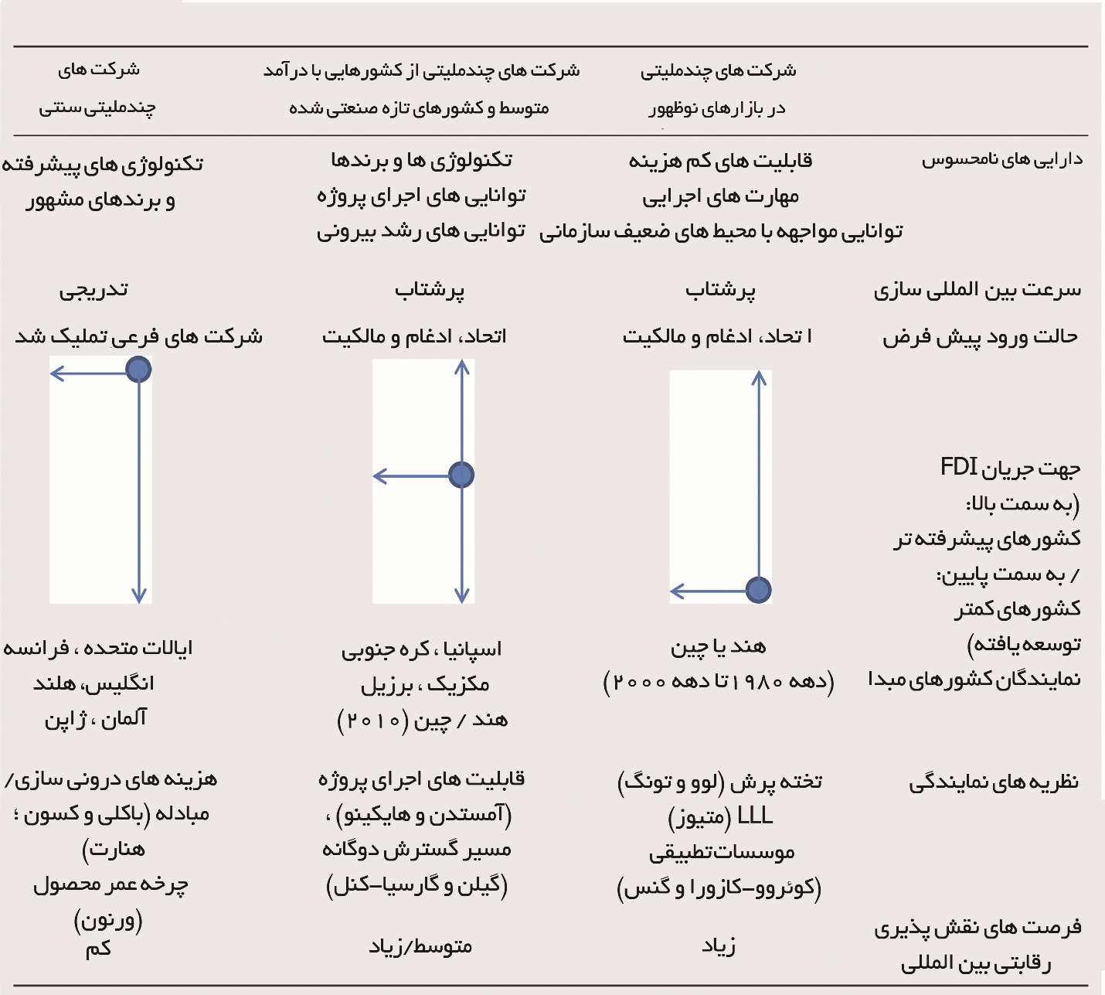
بدیهی است که ممکن است این بهبود در رقابت بین المللی منجر به عملکرد ضعیف در کشور میزبان شود. بنابراین، تاثیر خالص قرار گرفتن شرکت های چند ملیتی جدید در بازارهای توسعه یافته، به شدتِ قرارگیری در بازارهای توسعه یافته از لحاظ انگیزه های ورود، تعداد کشورها و زمان ورود بستگی خواهد داشت. در بخش های بعدی تحلیل می کنیم که این عناصر از استراتژی بین المللی یک شرکت، چگونه شرایط مرزی یک نشانه گذاری بین المللی موثر را توصیف می کنند.
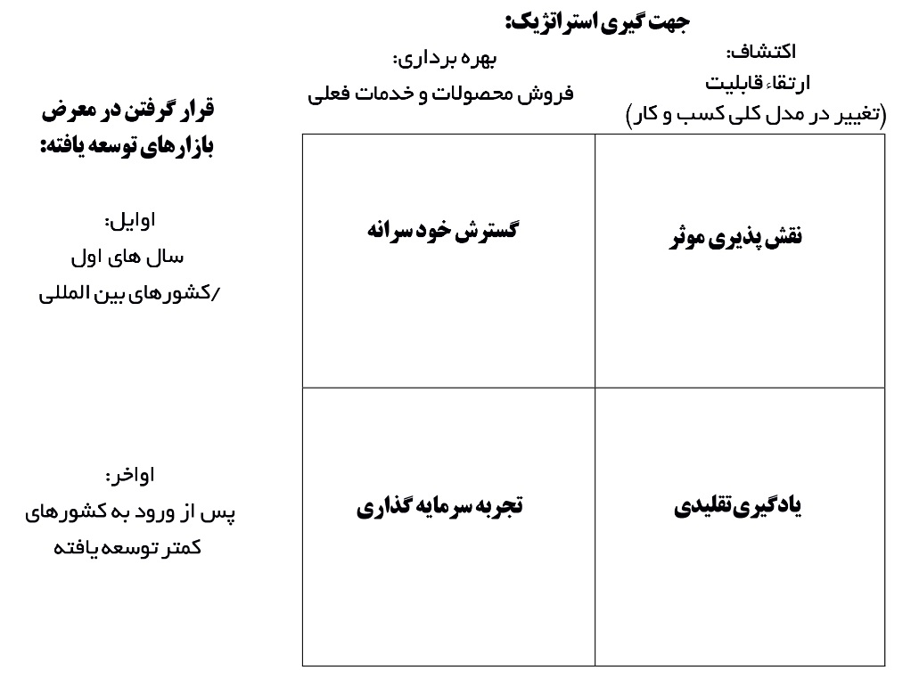
شکل ۱. استراتژی های بین المللی بسته به زمان بندی ورود به بازارهای توسعه یافته و جهت گیری استراتژیک به این بازارها.

نقش پذیری بین المللی و انگیزه های توسعه بین المللی
ما بر این باوریم زمانی که شرکت ها به خارج از کشور گسترش می یابند، همه شرکت ها به یک اندازه پذیرای تاثیرات خارجی نیستند. در حالی که برخی شرکت ها به بازارهای بین المللی وارد می شوند تا از مزایای رقابتی فعلی خود بهره مند شوند، سایر شرکت ها تلاش می کنند تا منابع جدیدی از رقابت را کشف کرده و توسعه دهند (مارس ۱۹۹۱؛ مدهوک، ۱۹۹۷). علاوه بر این همانطور که قبلا اشاره شد، قرار گرفتن در بازارهای توسعه یافته در آغاز گسترش بین المللی شرکت و یا بعدها در این فرآیند صورت می گیرد. با توجه به این موضوع، بر اساس زمان بندی ورود به بازارهای توسعه یافته و جهت گیری استراتژیک شرکت، ما می توانیم چهار سناریوی مختلف را برای نشانه گذاری شناسایی کنیم (شکل ۱ را ببینید). شرکت های چندملیتی جدید که در مراحل اولیه فرآیند بین المللی سازی خود در کشورهای توسعه یافته قرار می گیرند، احتمالا بیشتر از شرکت هایی که در مراحل بعدی وارد کشورهای توسعه یافته می شوند، از این مسئله سود می برند. با این حال شرکت های چندملیتی جدید که جهت گیری اکتشافی دارند، شرکت هایی هستند که می توانند بیشترین سود را از نقش پذیری دریافت کنند، زیرا بیشتر از شرکت هایی که به دنبال بهره برداری هستند تمایل دارند که پایه دانش خود را توسعه دهند و ساختار و فرایندهای خود را تطبیق دهند. نمونه Haier یک مثال است که لوازم چینی تولید می کند. اولین مقصد خارجیش، آمریکا بود. شرکت می خواست خود را در یک بازار پرتقاضا امتحان کند و مشتاق بود که مطابقت های لازم برای موفقیت در آنجا را انجام دهد. همانطور که مدیرعامل شرکت بیان نمود، منطق ورود آن ها این بود: "اگر ما بتوانیم با نام های تجاری GE، Matsushita و و فیلیپس به طور موثر در بازارهای بالغ رقابت کنیم، قطعا بدون تلاش زیاد می توانیم بازار کشورهای در حال توسعه را در دست بگیریم" (ینایند یه، ۲۰۰۳). گسترش پایه دانش آنها نیز به صورت برنامه ای عمل می کند تا به دلیل ظرفیت جذب رشدشان، از فرصت های یادگیری آینده سود ببرند (کوهن و لوینتال ، 1990 ؛ مادوک ، 1997). برعکس، شرکت هایی که با جهت گیری بهره برداری در ابتدا در بازارهای توسعه یافته قرار می گیرند، ممکن است برای توسعه خودسرانه ی خود جریمه شوند زیرا احتمال دارد محصولات و/یا خدمات آن ها به اندازه کافی خوب نباشند تا با شرکت های داخلی رقابت کنند. علاوه بر این، تاثیر پذیری کمتر آن ها نسبت به تاثیرات بیرونی، فرصت های یادگیری و در نتیجه، شدت نقش پذیری رقابتی بالقوه آن ها را کاهش می دهد.
شرکت های چندملیتی جدید که در مراحل بعدی فرآیند توسعه بین المللی خود وارد کشورهای توسعه‌ یافته می شوند، به دلیل سستی و مقاومت در برابر تغییر روال عادی دائمی، سود کمتری دریافت می کنند. با این حال، با پیروی از یک رویکرد بهره برداری می توان تخصص های انباشته شده در گسترش اولیه خود را به سرمایه تبدیل کرد. این مسئله درمورد شرکت هایی است که در توسعه بین المللی به دنبال یک رویکرد محتاطانه/تدریجی هستند و منتظر می مانند تا وارد بازارهای توسعه یافته شوند تا در بازارهای کمتر توسعه یافته موفق شوند. از آنجایی که آن ها مدل کسب وکار خود را قبلا اصلاح نمودند و همچنین روال عادی ایجاد کردند، به جای شروع یک استراتژی اکتشافی که قصد دارد روال ها و قابلیت های پویای نشانه گذاری شده را که در مراحل اولیه توسعه بین المللی در بازارهای نوظهور به وجود آمده تغییر دهد، با بهره برداری از محصولات و خدماتشان در برخی از بازارها که ارزش دارند، ممکن است موفق تر شودند. ممکن است در حال حاضر این روال های کاری و توانایی ها پویا نهادینه شوند، به همین دلیل تغییر دشوار است. بنابراین، ما استدلال می کنیم که:
قضیه ۲. شرکت های چندملیتی جدید در مراحل اولیه توسعه بین المللی خود در بازارهای توسعه یافته آشکار می شوند و شرکت هایی که جهت گیری اکتشافی دارند، بیشتر از سایر شرکت ها سود می برند.

نقش پذیری بین المللی و میزان آشکار شدن در بازارهای توسعه یافته
تبادل ریسک و بازده همراه با قرار گرفتن در بازارهای توسعه یافته، نشان دهنده معضل مهمی است که شرکت های چندملیتی جدید در هنگام گسترش در خارج از کشور با آن مواجه می شوند. از یک سو، شرکت ها می‌خواهند روند توسعه بین المللی را تسریع کنند. از سوی دیگر، آن ها باید قابلیت ها را ارتقا داده و مدل کسب وکار و مزیت رقابتی شان را افزایش دهند تا شانس موفقیت خود را بالا ببرند. به همین دلیل است که شرکت های فاقد مزایای رقابتی قوی، مانند شرکت های چندملیتی در بازارهای در حال ظهور، در توسعه بین المللی خود مسیر دوگانه ای را دنبال می کنند، یک مسیر برای توسعه در کشورهای توسعه یافته و مسیر دیگر برای کشورهای در حال توسعه (گیلن و گارسیا-کنل، ۲۰۰۹). آن‌ها با تکیه بر مزایای رقابتی توسعه داده شده در کشور خود می توانند به کشورهای نوظهور و کشورهای در حال توسعه نفوذ کنند. با این حال، لازم است آن ها وارد کشورهای توسعه یافته شوند تا خود را در معرض دید مشتریان و تکنولوژی های هنری قرار داده و از این طریق قابلیت هایشان را توسعه دهند. این معضل در شکل ۲ نشان داده شده است، که منعکس کننده دو هدفی است که ممکن است شرکت ها در فعالیت های بین المللی خود دنبال کنند: ارتقا قابلیت هایشان یا رسیدن به دسترسی جغرافیایی، یا هر دو. قطر، یک مسیر رشد متوازن را نشان می دهد که در راستای دیدگاه های سنتی توسعه بین المللی در نظریه های تدریجی است.
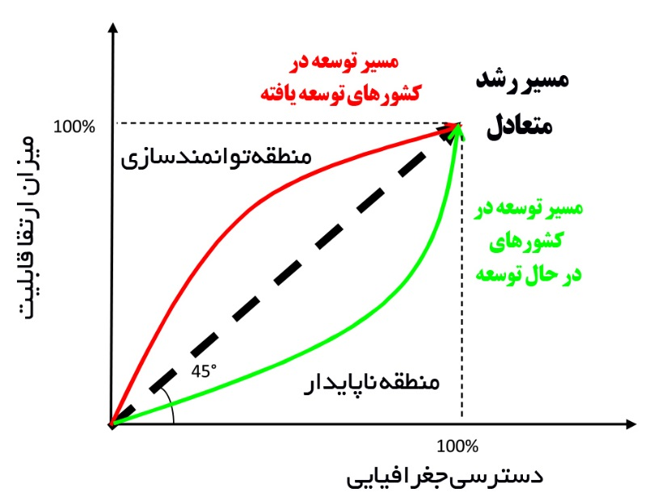
شکل 2. مسیرهای توسعه شرکت های چندملیتی جدید در کشورهای توسعه یافته و در حال توسعه.
شکل ۲ دو منطقه را نشان می دهد که در آن، یک شرکت می تواند خود را در توسعه بین المللی خود قرار دهد. در بالای قطر، وارد منطقه ای از ایجاد قابلیت می شویم که در آن، تعدادی از کشورهای وارد شده (محدوده جغرافیایی) به منظور دستیابی به رهبران صنعت جهانی قربانی شدند. در زیر قطر، شرکت وارد یک منطقه ناپایدار می شود، به این دلیل که افزایش دسترسی جهانی قبل از بهبود رقابت بین المللی، شانس موفقیت در بسیاری از بازارها را کاهش می دهد. گیلن و گارسیا-کنل(۲۰۰۹) نشان دادند که شرکت های بزرگ رو به رشد، با پیروی از یک مسیر توسعه متمایز برای ورود به کشورهای در حال توسعه و توسعه یافته، این معضل را حل می کنند. آن ها در ابتدای توسعه بین المللی خود به چند کشور توسعه یافته گسترش می یابند تا قابلیت های خود را ارتقا دهند، حتی با سود کم. با این حال، آن ها به شدت در کشورهای در حال توسعه گسترش می یابند تا مقیاس بسازند و تجربه عملیاتی کسب کنند.
در مجموع، شرکت های چندملیتی جدید کشورهای توسعه یافته را به چند کشور محدود می کنند که در آن بیشترین تقاضا وجود دارد و می توانند به بیشترین دانش دسترسی داشته باشند، و از این طریق بر معضل ریسک و باده قرار گیری در کشورهای توسعه یافته غلبه می کنند. با انجام این کار، آن ها می توانند محصول، روال و روندهای خود را افزایش دهند تا رقابت بین المللی شرکت را بهبود دهند. در این موارد است که تاثیر محیط خارجی می تواند در آینده شرکت تعیین کننده باشد و در اینجاست که انتظار می رود اثر نقش پذیری قوی وجود داشته باشد و تاثیر این نشانه گذاری در سود شرکت بیشتر باشد. علاوه بر این، ترکیب کشورهای توسعه یافته و در حال توسعه در مراحل اولیه توسعه بین المللی شرکت، ذخیره مجموعه متنوعی از دانش را تسهیل می کند که ظرفیت جذب شرکت و قابلیت های پویای آن را برای ورود به کشورهای دیگر بهبود می بخشد (ژو و گیلن ، ۲۰۱۵). همانطور که در شکل ۲ نشان داده شده است، در بخش های بعدی فرآیند توسعه بین المللی و زمانی که شکاف با رقبای ماهرتر پر شد، شرکت آماده تر است تا در کشورهای توسعه یافته ی باقی مانده گسترش یابد. مورد Haier که قبلا به آن اشاره شد، کاملا با این الگو مطابقت دارد. این شرکت در سال های اولیه خود در آسیا و آمریکا گسترش یافت و راه را برای توسعه بیشتر هموار کرد، این امر باعث شد اولین شرکت کالاهای سفید در جهان شود. این امر نشان می دهد که برای شرکت ها زمان می برد تا قبل از اینکه بتوانند به کشورهای توسعه یافته گسترش یابند، تاثیرات خارجی را جذب کنند. سایر فعالان کالاهای سفید در بازارهای درحال ظهور مانند MABE و یا Arcelik، همان رویکرد Haier را دنبال کردند (بوناگلیا و همکاران، ۲۰۰۷). از این رو، ما استدلال می کنیم که:
قضیه ۳. شرکت های چندملیتی جدیدی که در طول مراحل اولیه توسعه بین المللی خود در بازارهای منتخب قرار می گیرند، بیشتر از سایر شرکت هایی که به طور همزمان وارد کشورهای توسعه یافته می شوند، از این موضوع سود می برند.

نقش پذیری بین المللی و زمان بندی توسعه بین المللی: مورد "جهانی زاد"
همانطور که قبلا اشاره شد، تحقیقات قبلی در مورد نشانه گذاری نشان می دهد که این امر در مراحل اولیه چرخه عمر یک سازمان است، زمانی که به دلیل فقدان ساختار و فرآیندهای نهادینه شده در این مرحله، نشانه گذاری شدیدتر می شود. به همین دلیل شرکت های چندملیتی جدید که قبلا در سابقه خود بین المللی شده اند (به طور فعال و/یا منفعل)، بیشتر تحت تاثیر محیط خارجی قرار می گیرند، زیرا نه تنها بر برخی از روال عادی بلکه بر مدل کسب وکار شرکت نیز تاثیر می گذارند. این یک تفاوت مهم است، چرا که محیط، محدودیت هایی را بر طراحی مدل کسب وکار تحمیل می کند (آمیت و زوت، ۲۰۱۵)، بنابراین قرار گرفتن در محیط های مختلف می تواند بر برخی از این محدودیت ها غلبه کند (به خصوص زمانی که شرکت برای ارتقا قابلیت های خود وارد کشورهای غنی از منابع می شود)، در حالی که شرکت باید نحوه برخورد با محیط های مختلف را نیز مورد بررسی قرار دهد. این توانایی برای مواجهه با انواع مختلف محیط ها می تواند منبعی از مزیت رقابتی باشد (هنیز، ۲۰۰۳).
به همین دلیل، احتمالا شرکت های جهانی زاد (شرکت هایی که از ابتدا به صورت جهانی تاسیس شدند) (ريالپ و همکاران ، 2005 ؛ گارسیا-لیلو و همکاران ، 2016) بیشتر از شرکت هایی که در مراحل بعدی چرخه عمر خود به خارج از کشور گسترش می یابند، تحت تاثیر نقش پذیری قرار می گیرند. تحقیقات پیشین درمورد شرکت های جهانی زاد، این واقعیت را تایید می کند. ساپینزا و همکاران (۲۰۰۶) نشان می دهند شرکت هایی که در ابتدا بین المللی می شوند، قابلیت پویا برای بهره برداری از فرصت های تجاری در بازارهای خارجی را توسعه می دهند. آن ها معتقدند که قرار گرفتن در محیط های مختلف باعث ایجاد تاثیر عمیق بر این قابلیت می شود و سازگاری با محیط های غیرمطمئن را آسان تر می کند.
در مقابل، شرکت هایی که در مراحل بعدی چرخه عمر خود به خارج از کشور گسترش می یابند، تمایل کمتری به تاثیر گذاری در نشانه گذاری بین المللی خود دارند، دقیقا به این دلیل که ساختار، فرآیندها و قابلیت های آن ها از قبل تثبیت شده اند. در حقیقت، آن ها قبلا با ویژگی های محیط کشور مبدا و بنیانگذاران آن نشانه گذاری شده اند. بنابراین برای این نوع از شرکت ها، بین اثرات کشور مبدا و اثرات نقش گذاری بین المللی، تنشی وجود دارد. با این حال یک استثنا وجود دارد، به اصطلاح شرکت های جهانی دوباره متولد شده (بل و همکاران، ۲۰۰۱)؛ به عنوان مثال شرکت هایی که در فرآیند تغییر در حال نزدیک شدن به بازارهای بین المللی هستند که این امر آن ها را نسبت به تاثیرات بیرونی آسیب پذیر می‌کند و همچنین آن ها را به سوی پیروی از مسیر رشد سریع هدایت می کند. در این شکل ها، تغییر ریشه ای، پنجره ای برای نشانه گذاری باز می کند.
اما باز هم تمام شرکت های جهانی زاد یا شرکت های دوباره متولد شده برابر نیستند. اویات و مک دوگال (۱۹۹۴) دو بعد مرتبط برای دسته بندی این شرکت ها را شناسایی کردند: از یک طرف، درجه بین المللی سازی زنجیره ارزش و از سوی دیگر، تعداد کشورهای درگیر. بین المللی سازی زنجیره ارزش زمانی کاهش می یابد که فعالیت های درگیر، تنها تدارکات و توزیع باشند(جهانی زاد متمایل به صادرات). در این مورد، منافع بین المللی سازی انفعالی کمتر است. زمانی که تدارکات و تولید بین المللی می شود، این رقم بسیار بالا خواهد بود و باعث آغاز شرکت های نوپای بین المللی می شود. بُعد دیگر تعداد کشورهایی است که درگیر هستند: تعداد کم (یک منطقه یا مجموعه ای محدود از کشورها) یا بسیاری (چندین منطقه یا دامنه جهانی). این بُعد، فعالان منطقه ای را به صورت واضح از فعالان جهانی جدا می کند. در حقیقت تنها بخش کوچکی از شرکت های جهانی زاد، فعالان جهانی واقعی هستند (لوپز و همکاران، ۲۰۰۹). شرکت های جهانی زاد که به صادرات تمایل دارند نیز معمولا به عنوان سازندگان بازار بین المللی شناخته می شوند، چرا که آن ها به وجود آمده اند تا با نیازهایی که تا کنون ارضا نشده به مشتریان خدمت رسانی کنند. آن ها بسته به دامنه توسعه خود، صادر کنندگان منطقه ای و یا صادر کنندگان جهانی خواهند بود. زمانی که این سازندگان بازار مزیت رقابتی واضحی ندارند، این مشکل را دارند که تقلیدکنندگان می توانند سود ناخالصشان را کاهش دهند. به همین دلیل است که اویات و مک دوگال (۱۹۹۴)، بر اهمیت کنترل یک منبع کلیدی برای توسعه صادر کننده منطقه ای و جهانی تاکید می کنند. در مورد شرکت های نوپای بین المللی، این شرکت ها دارای منبع دیگری از رقابت پذیری هستند که تقلید از آن ها دشوار است: قابلیت های پویای آن ها در انجام مبادلات بین‌ المللی، برای مطابقت با نیازهای مشتریان خود می باشد. آن ها با توجه به دامنه توسعه خود، شرکت های نوپا منطقه ای و یا شرکت های نوپای جهانی خواهند بود. با توجه به دامنه بین المللی گسترده تر و فرصت های مبادله ای گسترده آن ها در رابطه با پراکندگی زنجیره ارزش در بسیاری از کشورها، برای شرکت های نوپای جهانی تاثیر نقش پذیری می تواند قوی تر باشد. این شرکت ها قصد دارند بازخورد بیشتری دریافت کنند و به دلیل نمایش گسترده ترشان در محیط های مختلف بین المللی، از فرصت های یادگیری بیشتری برخوردار خواهند شد. شاید بهترین مثال برای فرصت های مبادله و یادگیری در یک شرکت نوپای جهانی، اینفوسیس باشد که یکی از پیشگامان هند در صنعت برون سپاری IT می باشد. این شرکت به این دلیل ایجاد شد که از فرصت مربوط به اختلاف دستمزد بین المللی مهندسین و برنامه نویسان بهره برداری کند و در نتیجه خدمات مشاوره ای و توسعه نرم افزاری در هند را به شرکت هایی در کشورهای توسعه یافته بفروشد. تماس داشتن با این مشتریان خبره نیازمند برخی خدمات پشتیبانی محلی بود که این شرکت را مجبور کرد کار تیم های مستقر در موقعیت های مختلف را هماهنگ کند. این قابلیت که در طول سال های اولیه شرکت توسعه داده شد، تکامل مدل کسب وکارشان را به مدل ارائه جهانی تسهیل نمود. بر اساس این مدل، شرکت با تخصیص هر وظیفه به موقعیت موثرتر می تواند پروژه های پیچیده را بر عهده گیرد. همچنین می تواند بر پایه 24/7 کار کند تا در صورت نیاز توسعه پروژه را تسریع کند (گیلن و گارسیا-کنل، ۲۰۱۳). از این رو، ما انتظار داریم:
قضیه ۴. شرکت های چندملیتی جدید که جهان زاد هستند یا شرکت های جهانی تازه تاسیس شده می باشند، نسبت به سایر شرکت های چندملیتی که بطور تدریجی در سطح جهانی توسعه می یابند، از قرار گرفتن در بازارهای توسعه یافته بیشتر سود می برند.
قضیه ۵. شرکت های چندملیتی جدید که شرکت های نوپای جهانی هستند بیشتر از سایر شرکت های چندملیتی جدید که جهانی زاد هستند، از قرار گرفتن در بازارهای توسعه یافته سود می برند.

بحث و نتیجه گیری
مقاله ما یک چارچوب نظری ارائه می کند تا پیامدهای عملکردی قرار گرفتن شرکت های چندملیتی جدید در بازارهای توسعه یافته را درک کرده و توضیح دهیم. در کل، فرضیه های ارائه شده در مدل ما نشان می دهند که چه زمانی و چرا مواجهه اولیه شرکت های چندملیتی جدید با بازارهای توسعه یافته، عملکرد بین المللی شرکت را از طریق فرآیند نقش پذیری افزایش می دهد (شکل ۳). همانطور که قبلا اشاره شد، این مواجهه اولیه با بازارهای بین المللی توسعه یافته مستلزم سبک و سنگین کردن ریسک و بازده است و چارچوب ما شرایط مرزی را نشان می دهد که در آن، منافع این مواجهه از هزینه های آن بیشتر است: گرایش به یادگیری، در طول مراحل بحرانی چرخه عمر (به عنوان مثال سال های اولیه شرکت و/یا گسترش بین المللی آن) و محدود به چند کشور. زمانی که شرکت قصد دارد به دانش و قابلیت های جدید دسترسی پیدا کند تا آن ها را به کل سازمان منتقل کند و میزان قرار گرفتن در بازارهای توسعه یافته را از لحاظ تعهد مالی و ریسک اقتصادی محدود کند، ماهیت مدل ما این است که مواجهه اولیه با بازارهای توسعه یافته نتیجه مطلوبی دارد.
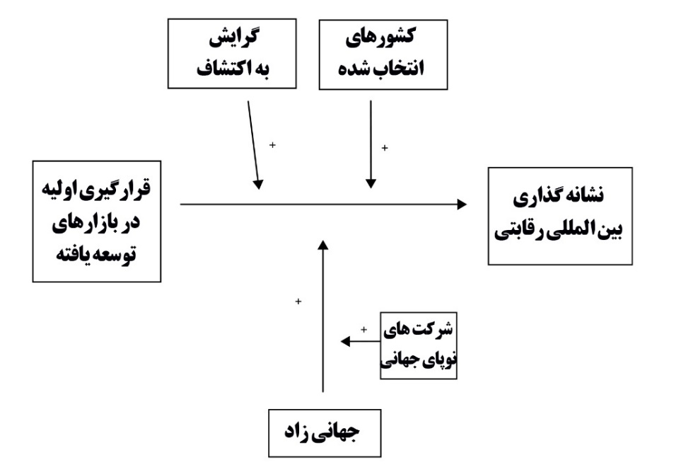
شکل ۳. یک چارچوب نظری برای تجزیه و تحلیل تاثیر قرار گیری اولیه در بازارهای توسعه یافته.
یک مساله مهم که در مدل ما به آن اشاره شد، انتخاب بازارهایی است که شرکت قصد دارد وارد آن شود. این بازارها باید با دقت انتخاب شوند، زیرا انتظار نمی رود که شرکت ها بدون تشخیص به همه بازارهای توسعه یافته وارد شوند، بلکه فقط باید تعداد کمی از آن ها را انتخاب کنند. این بازارها الزاما نیاز ندارند به بیشتر کشورها گسترش یابند، به طور کلی درمورد آن ها صحبت می کنند اما آن هایی را انتخاب می کنند که رقبا و مشتریان بسیار ماهری در آن قرار دارند. این کمک اصلی این مقاله به ادبیات نشانه گذاری بین المللی است: تاکید بر اهمیت انتخاب یک کشور مناسب که قرار است در آن قرار گیرند. در حالی که تحقیقات قبلی بر اهمیت "چه زمانی" تاکید نمودند (ساپینزا و همکاران، ۲۰۰۶)، ما بر اهمیت "چه جایی" و "چه بازاری" تمرکز نمودیم. بنابراین، سهم ما در این ادبیات سه برابر است. اولا ما نشان می دهیم زمانی که به نشانه گذاری بین المللی می‌رسیم، همه بازارهای بین المللی به یک اندازه مهم نیستند. دوما، ما تاکید می کنیم که صرف نظر از چرخه عمر شرکت، تاثیر نقش پذیری رقابتی بین المللی بیشتر در ابتدای گسترش بین المللی صورت می گیرد ----هر چند ما اهمیت نقش پذیری بین المللی را برای شرکت های جهانی تصدیق می کنیم. سوما ما بر اهمیت "چه بازاری" نیز تاکید نمودیم، زیرا نشان می دهیم شرکت هایی از کشورهایی با درآمد متوسط، کشورهای تازه صنعتی شده و کشورهای نوظهور، (شرکت های چند ملیتی) آن هایی هستند که می توانند بیش ترین اثرات نقش پذیری رقابتی بین المللی را ایجاد کنند.
مقاله ما به تحقیقات اخیر می افزاید: اهمیت در نظر گرفتن تفاوت های بین کشورها در زمینه منابع، به عنوان متغیری که روابط بین تنوع و عملکرد بین المللی را تعدیل می کند. اینکه یک کشور خارجی چگونه می تواند به بهبود رقابت بین المللی یک شرکت کمک کند، به دسترسی و پیچیدگی منابع محلی بستگی خواهد داشت. به همین دلیل زمانی که در کشورهایی با منابع غنی سرمایه گذاری می کنیم، بین سودآوری کوتاه مدت و بلند مدت سبک و سنگین می کنیم. کیمت و همکاران (۲۰۱۵) نشان می دهند زمانی که شرکت های چندملیتی جدید به کشورهایی گسترش می یابند که از لحاظ منابع فقیرترند، بین المللی سازی و عملکرد همیشه یک رابطه مثبت دارند، اما زمانی که شرکت های چندملیتی جدید به کشورهایی گسترش می یابند که از لحاظ منابع غنی ترند،ب ین المللی سازی و عملکرد یک رابطه U شکل دارند. ما هم مطابق با آن ها استدلال می کنیم که علیرغم پیامدهای منفی کوتاه مدت احتمالی در عملکرد، گسترش به کشورهای توسعه یافته را می توان به عنوان یک سرمایه گذاری درنظر گرفت که رقابت پذیری شرکت را در تمام کشورها تقویت می کند. با این حال، مقاله ما اهمیت قرار گیری اولیه در ابتدای فرآیند گسترش بین المللی را به دلیل اهمیت نقش پذیری نشان می دهد و با اینکار به ادبیات کمک می کند. توسعه به کشورهای که از لحاظ منابع غنی تر است، به این معنی است که سستی و مقاومت در برابر تغییر می تواند از طریق کل منابع و دانش بدست آمده در کشورهای توسعه یافته، جذب و انتشار را مختل کند. در هر صورت، مقاله ما نشان می دهد در نظر گرفتن درجه توسعه کشورهای میزبان و کشورهای مبدا، برای توضیح رابطه بین بین المللی سازی و عملکرد اهمیت دارد.
یک سوال از دست رفته در مقاله ما "چگونه" است، یعنی مناسب ترین حالت ورود در زمان نشانه گذاری بین المللی چگونه است. شرکت ها می توانند از تعدادی از حالت های ورودی استفاده کنند تا وارد کشورهای خارجی شوند. شاید صادرات ساده ترین راه گسترش شرکت در خارج از کشور باشد، چرا که لزوما به گسترش ظرفیت تولید این شرکت نیاز ندارد، زیرا شرکت کالاهای تولید شده در کشور مبدا را به فروش می رساند. با اینکه فاصله بین عملیات و بازار نهایی می تواند امکانات یادگیری و مطابقت را کاهش دهد، ادبیات عظیمی وجود دارد که نشان می دهد چگونه شرکت ها می توانند از صادرات یاد بگیرند (کلردیس و همکاران ، 1998؛ سالومون و همکاران ، 2005؛ گرینوی و ناولر، 2007). همچنین شواهدی وجود دارد که نقش یادگیری را با واردات و برون سپاری مستند می کند؛ بنابراین بین المللی سازیِ منفعل می تواند راهی باشد که از طریق آن محیط بین المللی می تواند نشانه ای در شرکت ایجاد کند (واگنر، ۲۰۱۱؛ ماسکل و همکاران، ۲۰۰۷). فرناندز پرزت و همکاران (۲۰۱۷) بررسی نمودند که چگونه موفقیت یک شرکت داروسازی پیشرو از اسپانیا (آزمایشگاه های Ferrer)، با اصلیت آن ها به عنوان وارد کننده محصولات دارویی تثبیت شد و شرکت چگونه از این طریق قابلیت های شبکه ای بین المللی را توسعه داد.Grifols ، یک شرکت دارویی دیگر از اسپانیاست که از ارتباطات شخصی موسس شرکت با پزشکان، تکنسین ها و دانشمندان آلمان بهره گرفت(فرناندز پرز و همکاران، ۲۰۱۷). بدیهی است که حالت های ورود مبتنی بر سرمایه گذاری مستقیم خارجی، پتانسیل بیشتری برای یادگیری و دسترسی به منابع خارجی دارند. هنگام گسترش از طریق سرمایه گذاری های مستقیم خارجی، فرصت های یادگیری بیشتری دارند (کوگوت و زندر ، 1993)، اما به دلیل منابع متعهد شده، با ریسک بیشتری رو به رو هستند. به همین دلیل، حالت ورودی مناسب برای قرار گرفتن بازارهای توسعه یافته ممکن است متفاوت باشد.
چارچوب نظری ما نیز به نظریه مبتنی بر دانش شرکت چند ملیتی کمک می کند (کوگوت و زاندر، ۱۹۹۳؛ گرانت، ۱۹۹۶). پیشرفت‌های اخیر در این زمینه بر نقش شرکت های چندملیتی به عنوان یکپارچه سازان دانش (مادوک، ۲۰۱۵) و عواملی که مانع ادغام دانش بیرونی می شوند، متمرکز است (نارولا، ۲۰۱۴). در حالی که به طور معمول رکود عاملی است که ناتوانی رو به رشد شرکت های چندملیتی در ادغام دانش جدید را که دستاوردهای شرکت در پیچیدگی است روشن می سازد، ما بر این باوریم که زمان مواجهه شرکت های چند ملیتی با بازارهای توسعه یافته می تواند آزادی شرکت های چندملیتی برای دانش بیرونی را توضیح دهد. قرار گیری اولیه در کشورهای توسعه یافته همراه با قرار گیری در سایر کشورهای کمتر توسعه یافته، ظرفیت جذب شرکت را افزایش می دهد، به طوری که تنوع تجربه بین المللی افزایش می یابد (ژو و گیلن، ۲۰۱۵). در حقیقت گارسیا-گارسیا و همکاران (۲۰۱۷) به تازگی دریافتند که شرکت هایی با تجربه بین المللی متنوع، نسبت به شرکت هایی که تجربه قبلی مشابهی دارند، تجهیزات بهتری دارند تا فرآیند بین المللی سازی خود را تسریع کنند. این مدرک نشان می دهد که به عنوان بخشی از تاثیر نقش پذیری مربوط به قرار گیری اولیه در کشورهای توسعه یافته در ابتدای گسترش بین المللی، شرکت ها برای مواجهه همزمان با محیط های مختلف، قابلیت پویای خود را توسعه می دهند.
مقاله ما به تحقیقات اخیر و توسعه نظری در زمینه های شرکت های چندملیتی بازارهای درحال ظهور و نوظهور کمک می کند. ما معتقدیم که ترکیبی از نقش پذیری در این حوزه از تحقیق، کمک می کند تا توضیح دهیم چرا شرکت های چند ملیتی پیشرو با سرعت بالایی قادر به رشد هستند و چرا در هر کشور با درآمد متوسط و یا کشورهای نوظهور، تنها گروه منتخبی از شرکت ها توانسته اند در عرصه جهانی موفق شوند. اولا، ما به پیوند ادبیات شرکت های چندملیتی جدید با یکی از شرکت های جهانی مجددا تاسیس شده کمک نمودیم. شواهد روایتی در شرکت های چندملیتی جدید (برای مثال گیلن و گارسیا-کنل، ۲۰۱۰؛ گیلن و گارسیا-کنل، ۲۰۱۳) نشان می دهد که این شرکت ها بعد از یک تغییر استراتژیک، شروع به گسترش خود در خارج از کشور کرده اند. بسیاری از شرکت های چندملیتی جدید را می توان به عنوان شرکت های جهانی دوباره تاسیس شده در نظر گرفت، که توضیح می دهد چرا این شرکت ها در ابتدای گسترش بین المللی خود پذیرای تاثیرات خارجی هستند و در نتیجه می توانند سریعا رشد کنند.
دوما، چارچوب ما توضیح می دهد که چرا همه شرکت ها از کشورهایی با درآمد متوسط یا کشورهای نوظهور که در معرض بازارهای توسعه هستند، نمی توانند تبدیل به یک NMNE موفق شوند. مطابق با گفته های هنارت(۲۰۱۲)، ما استدلال می کنیم که موفقیت اخیر شرکت های چندملیتی جدید، بر ترکیبی از مزایای خاص توسعه یافته در کشور مبدا و سایر منابع و دانش بدست آمده در کشورهای توسعه یافته استوار است. بدیهی است که کشور مبدا بر تصمیمات انتخاب مکان خارجی تاثیر مهمی دارد و گسترش شرکت به سایر کشورهای در حال توسعه را آسان تر می کند (کوئروو-کازورا و گنس ۲۰۰۸؛ کوئروو-کازورا، ۲۰۱۱؛ نارولا ، 2015؛ الیا و سانتانژلو ،2017). با این حال، اجتناب از بازارهای توسعه یافته در مراحل اولیه بین المللی سازی می تواند نتایج فرآیند بین المللی سازی شرکت را محدود کند. چارچوب ما تاکید می کند که همه شرکت ها در کشورهایی با درآمد متوسط یا کشورهای نوظهور نمی توانند موقعیت شرکت های چندملیتی را به چالش بکشند، نه تنها به این دلیل که به یک مزیت خاص در کشور خود نیاز دارند، بلکه به این دلیل که باید در زمان مناسب با نگرش مناسب در کشورهای مناسبی قرار گیرند تا از مزایای رقابتی نقش پذیری بهره ببرند. به عبارت دیگر، شرکت ها برای کسب و بهره برداری از دانش و توانایی ها باید یک استراتژی یادگیری داشته باشند تا رقابت بین المللی خود را بهبود دهند. حتی اگر تحلیل دقیق عناصر این استراتژی فراتر از دامنه این مقاله باشد، تحقیقات آینده می تواند معانی این استراتژی یادگیری را بر حسب خوشه بندی (شاور و فلایز، 2000؛ وانگ و همکاران ، 2014) ، انتخاب شریک (هیت و همکاران ، 2000؛ باوم و همکاران ، 2010)، مدیریت اتحاد (کال و همکاران ، 2002؛ شیلکه و گورزن، 2010) ، ساختار مالکیت (پویجت و همکاران، 2009) یا مدیریت دانش (آرگوت و میران-اسپکتور، 2011) تحلیل کند. این روش ها و روش های دیگر برای تحقیقات آتی، سودمندی استفاده از مفهوم نشانه گذاری را افزایش می دهند.
References
Amit, R., Zott, C., 2015. Crafting business architecture: the antecedents of business model design. Strateg. Entrepr. J. 9, 331---350.
Amsden, A.H., Hikino, T., 1994. Project execution capability: organizational know-how and conglomerate corporate growth in late industrialization. Ind. Corp. Change 3, 111---147.
Argote, L., Miron-Spektor, E., 2011. Organizational learning: from experience to knowledge. Org. Sci. 22, 1123---1137.
Astley, W.G., Van de Ven, A.H., 1983. Central perspectives and debates in organizational theory. Adm. Sci. Q. 28, 245---273.
Autio, E., Sapienza, H.J., Almeida, J.G., 2000. Effects of age at entry, knowledge intensity, and imitability on international growth. Acad. Manage. J. 43, 909---924.
Baum, J.A.C., Cowan, R., Jonard, N., 2010. Network-independent partner selection and the evolution of innovation networks. Manage. Sci. 56, 2094---2110.
Bell, J., McNaughton, R., Young, S., 2001. Born-again global firms: an extension of the born global phenomenon. J. Int. Manage. 7, 173---189.
Bonaglia, F., Goldstein, A., Mathews, J.A., 2007. Accelerated internationalization by emerging market’s multinationals: the case of the white goods sector. J. World Bus. 42, 369---383.
Buckley, P.J., Casson, M., 1976. The Future of the Multinational Enterprise. McMillan, London.
Buckley, P.J., Chen, L., Clegg, L.J., Voss, H., 2018. Risk propensity in the foreign direct investment location decision of emerging multinationals. J. Int. Bus. Stud. 49, 153---171.
Cavusgil, S.T., Knight, G., 2015. The born global firm: an entrepreneurial and capabilities perspective on early and rapid internationalization. J. Int. Bus. Stud. 46, 3---16.
Child, J., 1997. Strategic choice in the analysis of action, structure, organizations and environment, retrospect and prospect. Org. Stud. 18, 43---76.
Clerides, S., Lach, S., Tybout, J., 1998. Is learning by exporting important? Microdynamic evidence from Colombia, Mexico, and Morocco. Q. J. Econ. 113, 903---948.
Cohen, W.M., Levinthal, D.A., 1990. Absorptive capacity: a new perspective on learning and innovation. Adm. Sci. Q. 35, 128---152.
Cuervo-Cazurra, A., 2011. Selecting the country in which to start internationalization: the non-sequential internationalization model. J. World Bus. 46, 426---437.
Cuervo-Cazurra, A., 2012. Extending theory by analyzing developing country multinational companies: solving the Goldilocks debate. Glob. Strategy J. 2 (3), 153---167.
Cuervo-Cazurra, A., Genc, M., 2008. Transforming disadvantages into advantages: developing-country MNEs in the least developed countries. J. Int. Bus. Stud. 39, 957---979.
Elia, S., Santangelo, G.D., 2017. The evolution of strategic assetseeking acquisitions by emerging market multinationals. Int. Bus. Rev. 26, 855---866.
Fernández Pérez, P., Puig, N., García-Canal, E., Guillén, M.F., 2017. Learning from giants: early exposure to advance markets in the growth and internationalisation of Spanish health care corporations in the twentieth century. Bus. Hist., http://dx.doi.org/10.1080/00076791.2017.1369528 (forthcoming).
García-García, R., García-Canal, E., Guillén, M.F., 2017. Rapid internationalization and long-term performance: the knowledge link. J. World Bus. 52 (1), 97---110.
García-Lillo, F., Claver-Cortés, E., Marco-Lajara, B., Úbeda-García, M., 2016. Mapping the intellectual structure of research on ‘born global’ firms and INVs: a citation/cocitation analysis. Manage. Int. Rev., http://dx.doi.org/10.1007/s11575-016-0308-5.
Grant, R.M., 1996. Toward a knowledge-based theory of the firm. Strateg. Manage. J. 17 (S2), 109---122.
Greenaway, D., Kneller, R., 2007. Industry differences in the effect of export market entry: learning by exporting? Rev. World Econ. (Weltwirtschaftliches Archiv) 143, 416---432.
Guillén, M.F., García-Canal, E., 2009. The American model of the multinational firm and the ‘new’ multinationals from emerging economies. Acad. Manage. Perspect. 23, 23---35.
Guillén, M.F., García-Canal, E., 2010. The New Multinationals: Spanish Firms in a Global Context. Cambridge University Press, Cambridge, UK.
Guillén, M.F., García-Canal, E., 2013. Emerging Markets Rule: Growth Strategies of the New Global Giants. McGraw-Hill, New York.
Hannan, M.T., Burton, M.D., Baron, J.N., 1996. Inertia and change in the early years: employment relations in young, high-technology firms. Ind. Corp. Change 5 (2), 503---536.
Henisz, W.J., 2003. The power of the Buckley and Casson thesis: the ability to manage institutional idiosyncrasies. J. Int. Bus. Stud. 34, 173---184.
Hennart, J.-F., 1982. A Theory of Multinational Enterprise. University of Michigan Press, Ann Arbor, MI.
Hennart, J.F., 2012. Emerging market multinationals and the theory of the multinational enterprise. Glob. Strategy J. 2, 168---187.
Hitt, M.A., Dacin, M.T., Levitas, E., Arregle, J.L., Borza, A., 2000. Partner selection in a merging and developed market context: resource-based and organizational learning perspectives. Acad. Manage. J. 43, 449---467.
Johanson, J., Vahlne, J.-E., 1977. The internationalization process of the firm: a model of knowledge development and increasing foreign market commitments. J. Int. Bus. Stud. 8, 23---32.
Kale, P., Dyer, J.H., Singh, H., 2002. Alliance capability, stock market response, and long-term alliance success: the role of the alliance function. Strateg. Manage. J. 23, 747---767.
Kim, H., Hoskisson, R.E., Lee, S.H., 2015. Why strategic factor markets matter: new multinationals’ geographic diversification and firm profitability. Strateg. Manage. J. 36, 518---536.
Kimberly, J.R., 1979. Issues in the creation of organizations: initiation, innovation, and institutionalization. Acad. Manage. 22 (3), 437---457.
Kogut, B., Zander, U., 1992. Knowledge of the firm, combinative capabilities, and the replication of technology. Org. Sci. 3, 383---397.
Kogut, B., Zander, U., 1993. Knowledge of the firm and the evolutionary theory of the multinational corporation. J. Int. Bus. Stud. 24, 625---645.
Kogut, B., Zander, U., 2000. Did socialism fail to innovate? A natural experiment of the two Zeiss companies. Am. Sociol. Rev. 65, 169---190.
Lewin, A.Y., Volberda, H., 1999. Prolegomena on coevolution: a framework for research on strategy and new organizational forms. Org. Sci. 10, 519---534.
Lopez, L.E., Kundu, S.K., Ciravegna, L., 2009. Born global or born regional? Evidence from an exploratory study in the Costa Rican software industry. J. Int. Bus. Stud. 40, 1228---1238.
Luo, Y., Tung, R., 2007. International expansion of emerging market enterprises: a springboard perspective. J. Int. Bus. Stud. 38, 1---18.
Madhok, A., 1997. Cost, value, and foreign market entry mode: the transaction and the firm. Strateg. Manage. J. 18, 39---61.
Madhok, A., 2015. A critical assessment of firm advantage and implications for multinationals and multinationalizing firms. J. World Bus. 50, 627---630.
Madhok, A., Keyhani, M., 2012. Acquisition as entrepreneurship: asymmetries, opportunities and the internationalization of multinationals from emerging economies. Glob. Strategy J. 2, 26---40.
March, J.G., 1991. Exploration and exploitation in organizational learning. Org. Sci. 2, 71---87.
Marquis, C., Tilcsik, A., 2013. Imprinting: toward a multi-level theory. Acad. Manage. Ann. 7, 193---243.
Maskell, P., Pedersen, T., Petersen, B., Dick-Nielsen, J., 2007. Learning paths to offshore outsourcing, from cost reduction to knowledge seeking. Ind. Innov. 143, 239---257.
Mathews, J.A., 2006. Dragon multinationals: new players in 21st century globalization. Asia Pac. J. Manage. 23, 5---27.
Morales, E., Sheu, G., Zahler, A., 2014. Gravity and Extended Gravity, Using Moment Inequalities to Estimate a Model of Export Entry. NBER Working Papers 19916. National Bureau of Economic Research, Inc.
Narula, R., 2012. Do we need different frameworks to explain infant MNEs from developing countries? Glob. Strategy J. 2, 188---204.
Narula, R., 2014. Exploring the paradox of competence-creating subsidiaries, balancing bandwidth and dispersion in MNEs. Long Range Plann. 47, 4---15.
Narula, R., 2015. The viability of sustained growth by India’s MNEs: India’s dual economy and constraints from location assets. Manage. Int. Rev. 55, 191---205.
North, D.C., 1990. Institutions, Institutional Change and Economic Performance. Cambridge, Cambridge University Press.
Oviatt, B.M., McDougall, P.P., 1994. Toward a theory of international new ventures. J. Int. Bus. Stud. 25, 45---64.
Porter, M.E., 1990. The Competitive Advantage of Nations. Free Press, New York.
Puig, N., Fernández, P., Pérez, 2009. A silent revolution: the internationalisation of large Spanish family firms. Bus. Hist. 51, 462---483.
Ramamurti, R., 2012. What is really different about emerging market multinationals? Glob. Strategy J. 2 (1), 41---47.
Rialp, A., Rialp, J., Knight, G.A., 2005. The phenomenon of early internationalizing firms: what do we know after a decade (1993---2003) of scientific inquiry? Int. Bus. Rev. 14, 147---166.
Salomon Robert, M., Myles Shaver, J., 2005. Learning by exporting: new insights from examining firm innovation. J. Econ. Manage. Strategy 14, 431---460.
Sapienza, H., Autio, E., George, G., Zahra, S.A., 2006. The effect of early internationalization on firm profitability and growth. Acad. Manage. Rev. 31, 914---933.
Schein, E.H., 1983. The role of the founder in creating organizational culture. Organ. Dyn. 12 (Summer), 13---28.
Schilke, O., Goerzen, A., 2010. Alliance management capability, an investigation of the construct and its measurement. J. Manage. 36, 1192---1219.
Shaver, J.M., Flyer, F., 2000. Agglomeration economies, firm heterogeneity, and foreign direct investment in the United States. Strateg. Manage. J. 21, 1175---1193.
Simsek, Z., Fox, B.C., Heavey, C., 2015. ‘‘What’s past is prologue’’: a framework, review, and future directions for organizational research on imprinting. J. Manage. 41, 288---317.
Stinchcombe, A., 1965. Social structure and organizations. In: March, J. (Ed.), Handbook of Organizations. Rand McNally, Chicago, pp. 142---193.
Tilcsik, A., 2010. From ritual to reality: demography, ideology, and decoupling in a post-Communist government agency. Acad. Manage. J. 53, 1474---1498.
Tilcsik, A., 2014. Imprint---environment fit and performance how organizational munificence at the time of hire affects subsequent job performance. Adm. Sci. Q. 59, 639---668.
Uzunca, B., 2016. Biological children versus stepchildren. Interorganizational learning processes of spinoff and nonspinoff suppliers. J. Manage., http://dx.doi.org/10.1177/0149206316664007 (in press).
Verbeke, A., Kano, L., 2015. The new internalization theory and multinational enterprises from emerging economies: a business history perspective. Bus. Hist. Rev. 89 (3), 415---455.
Vernon, R., 1979. The product cycle hypothesis in the new international environment. Oxf. Bull. Econ. Stat. 41, 255---267.
Wagner, J., 2011. Offshoring and firm performance: selfselection, effects on performance, or both? Rev. World Econ./Weltwirtschaftliches Archiv 147, 217---247.
Wang, L., Madhok, A., Li, S., 2014. Agglomeration and clustering over the industry life cycle, toward a dynamic model of geographic concentration. Strateg. Manage. J. 35, 995---1012.
Yi, J.J., Ye, S.X., 2003. The Haier Way: The Making of a Chinese Business Leader and a Global Brand. Homa & Sekey Books, Paramus.
Zhou, N., Guillén, M.F., 2015. From home country to home base: a dynamic approach to the liabilty of foreignness. Strateg. Manage. J. 36, 907---917.

بحث هایی وجود دارد مبنی بر اینکه آیا برای توسعه بین المللی شرکت های چندملیتی بازارهای درحال ظهور، رویکردهای جدیدی مورد نیاز است ( مقاله کوئروو-کازورا ، ۲۰۱۲؛ رامامورتی، ۲۰۱۲ را ببینید). در حقیقت، اخیرا محققان برجسته در زمینه رویکردهای سنتی، از قابلیت اجرای این رویکردها برای شرکت های چندملیتی بازارهای درحال ظهور دفاع کرده اند. برای مثال به مقاله نارولا (۲۰۱۲) یا کانو و وربیک(۲۰۱۵) مراجعه کنید.

